DOCUMENTACIÓN TÉCNICA
Prototipo de chatbot automatizado para atención al cliente en Telegram
Proyecto: Chatbot de atención Bitel
Tecnología principal: Python + Telegram Bot API

Autores | Vidal Maza. J, Zevallos Miranda. C, Sarmiento Castro. L.
Estado | Prototipo funcional
Versión del documento | 1.0
Fecha | 06 de octubre de 2026
Alcance | Atención automatizada, menús numéricos y derivación multi-asesor

INDICE
1. Descripción general del proyecto
2. Alcance actual del prototipo
3. Arquitectura y componentes
4. Tecnologías y dependencias
5. Estructura y configuración del proyecto
6. Diseño de la conversación y estados
7. Catálogo de respuestas configuradas
8. Gestión de asesores
9. Requerimientos funcionales
10. Requerimientos no funcionales
11. Instalación y ejecución
12. Pruebas funcionales recomendadas
13. Manejo de errores y seguridad
14. Limitaciones actuales
Anexo A. Flujo de atención original

1. Descripción general del proyecto
El proyecto consiste en un prototipo de chatbot de atención al cliente implementado en Telegram mediante Python. Su finalidad es automatizar consultas frecuentes relacionadas con planes, promociones, servicios y paquetes, manteniendo una interacción simple basada únicamente en opciones numéricas.
Además de las respuestas automáticas, el prototipo permite derivar una conversación a atención humana. Se admite la configuración de varios asesores, pero cada caso puede ser tomado solamente por uno de ellos para evitar respuestas duplicadas o conflictos durante la atención.
El bot utiliza long polling para recibir mensajes de Telegram y mantiene el estado de cada conversación en memoria mientras el proceso de Python está activo. El archivo principal validado del prototipo es bot_corregido.py y sus dependencias actuales son python-telegram-bot y python-dotenv.
Objetivo
Implementar un flujo conversacional controlado por estados que permita responder consultas predefinidas, validar entradas numéricas, regresar entre menús y escalar una consulta a un asesor humano cuando el cliente lo solicite.
2. Alcance actual del prototipo
La versión actual incluye las siguientes capacidades implementadas:
- Inicio del bot mediante el comando /start.
- Bienvenida y menú principal enviados en un solo mensaje.
- Selección exclusiva mediante números para el flujo automatizado.
- Submenús independientes para Planes, Promociones, Servicios y Paquetes.
- Respuestas predefinidas para tres alternativas dentro de cada categoría.
- Opción de volver al menú principal desde cada submenú.
- Opción 3 = Regresar después de visualizar una descripción, retornando al submenú anterior.
- Validación de opciones incorrectas.
- Derivación de la conversación a atención humana.
- Configuración de uno o varios asesores mediante variables de entorno.
- Asignación exclusiva de un caso al primer asesor que ejecuta /tomar.
- Respuesta del asesor mediante /reply y cierre mediante /finalizar.
- Manejador global de errores que imprime el detalle en consola.

3. Arquitectura y componentes
La solución sigue una arquitectura sencilla orientada a eventos. Telegram entrega los mensajes al proceso Python; el bot interpreta el texto recibido, consulta el estado del usuario y decide qué respuesta o transición corresponde. Cuando el cliente solicita un asesor, el mismo bot actúa como intermediario entre el cliente y el asesor asignado.
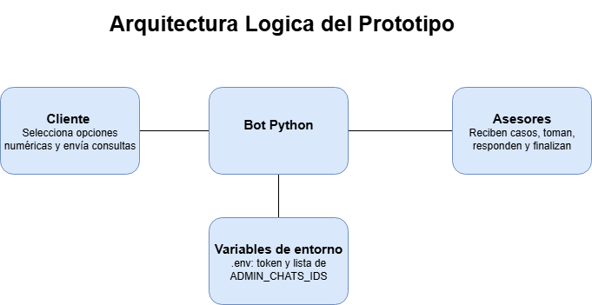
Figura 1. Arquitectura lógica del prototipo.
Componentes principales
Componente | Responsabilidad
Cliente Telegram | Inicia la conversación, selecciona opciones numéricas y realiza consultas.
Bot Python | Procesa mensajes, mantiene estados, envía respuestas y coordina la derivación.
Telegram Bot API | Canal utilizado por la librería python-telegram-bot para recibir y enviar mensajes.
Variables de entorno | Almacenan el token del bot y los identificadores permitidos de asesores.
Asesores | Toman casos pendientes, responden al cliente y finalizan la atención.
Diccionario usuarios | Almacena temporalmente el estado de cada chat durante la ejecución.

4. Tecnologías y dependencias
Tecnología | Uso en el proyecto
Python | Lenguaje principal del prototipo.
python-telegram-bot | Creación del bot, handlers, teclados, envío y recepción de mensajes.
python-dotenv | Lectura de variables desde el archivo .env.
Telegram | Canal de interacción entre clientes, bot y asesores.
Entorno virtual venv | Aislamiento de dependencias de Python.
requirements.txt | Listado de dependencias necesarias para instalar el proyecto.

El archivo requirements.txt actual contiene las dependencias sin versión fija:
python-telegram-bot
python-dotenv

Observación: al no fijar versiones, una instalación futura podría descargar versiones más recientes. Para una entrega estable o producción conviene fijar versiones probadas.

5. Estructura y configuración del proyecto
Una estructura mínima para ejecutar el prototipo es la siguiente:
chatbot_telegram/
|-- bot_corregido.py
|-- requirements.txt
|-- .env
`-- venv/

Variables de entorno
El archivo .env evita colocar directamente el token y los identificadores de asesores dentro del código fuente.
TELEGRAM_BOT_TOKEN=TU_TOKEN_DE_BOTFATHER
ADMIN_CHAT_IDS=8248806594,1234567890,9876543210

También existe compatibilidad con ADMIN_CHAT_ID cuando se configura un único asesor. Si ADMIN_CHAT_IDS está vacío, el código intenta leer ADMIN_CHAT_ID.
Estructura de sesión del cliente
Cada cliente se identifica mediante su chat_id y su sesión se guarda temporalmente en el diccionario usuarios. La estructura base es:
usuarios[chat_id] = {
"estado": "MENU",
"modo": "BOT",
"asesor_id": None,
}

Durante el flujo también puede añadirse menu_anterior, utilizado para implementar la opción Regresar después de mostrar una descripción.
6. Diseño de la conversación y estados
El comportamiento del bot se controla como una máquina de estados simple. El significado de un número depende del estado actual del cliente. Por ejemplo, el número 1 significa Planes en el menú principal, pero dentro de PLANES representa el Plan 49.90.
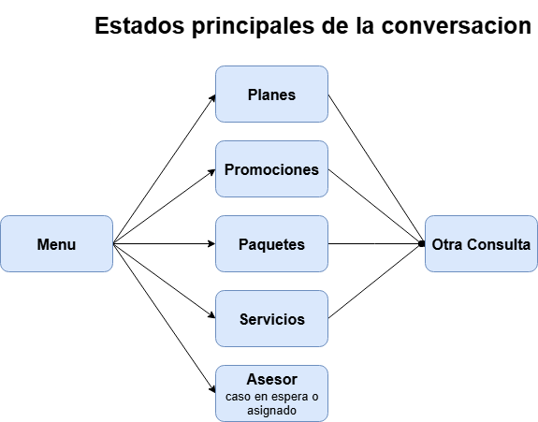
Figura 2. Estados principales y navegación del cliente.
Estado | Descripción
MENU | Menú principal con opciones 1 a 5.
PLANES | Submenú de tres planes y opción 4 para volver.
PROMOCIONES | Submenú de tres promociones y opción 4 para volver.
SERVICIOS | Submenú de tres servicios y opción 4 para volver.
PAQUETES | Submenú de tres paquetes y opción 4 para volver.
OTRA_CONSULTA | Se activa después de una descripción: 1 menú, 2 finalizar, 3 regresar.
ASESOR | La atención automática se detiene y los mensajes se enrutan a asesores.

7. Catálogo de respuestas configuradas
Categoría | N° | Opción | Resumen configurado
Planes | 1 | Plan 49.90 | 220GB, redes sociales ilimitadas por 12 meses, S/ 49.90.
Planes | 2 | Plan Ilimitado 65.90 | Internet ilimitado, llamadas nacionales y 15GB para compartir, S/ 65.90.
Planes | 3 | Plan Básico 39.90 | 100GB, TikTok ilimitado y Bitel Video premium, S/ 39.90.
Promociones | 1 | Bono Portabilidad 2X | Doble de gigas por 6 meses y 50% de descuento en primera factura.
Promociones | 2 | Locura de Equipos | Equipos Samsung o Xiaomi con descuento o cuotas al adquirir plan desde S/ 55.90.
Promociones | 3 | Recarga Premiada | Recargas desde S/ 10 por la app reciben 5GB por 3 días.
Servicios | 1 | Bitel Fibra Óptica | 250 Mbps simétricos por S/ 69, instalación y router incluidos.
Servicios | 2 | Bitel Video | Películas, series y canales en vivo por S/ 15 sin consumir megas del plan.
Servicios | 3 | Seguro Móvil Bitel | Cobertura por robo, hurto o daño de pantalla desde S/ 12 mensuales.
Paquetes | 1 | Paquete Ti10 | 5GB, minutos ilimitados, WhatsApp y Facebook por 7 días a S/ 10.
Paquetes | 2 | Paquete Redes | TikTok, Instagram y YouTube por 3 días a S/ 5.
Paquetes | 3 | Paquete Madrugador | 20GB de 11:00 pm a 6:00 am por S/ 3.90.

8. Gestión de asesores
La versión actual admite múltiples asesores definidos en ADMIN_CHAT_IDS. Cuando un cliente selecciona la opción 5 del menú principal, su sesión cambia a modo ASESOR y se notifica a todos los asesores configurados.
Comandos disponibles
Comando | Quién lo usa | Función
/start | Cliente / asesor | Inicia o reinicia el flujo y muestra bienvenida + menú principal.
/id | Cualquier usuario | Muestra el chat_id de la cuenta actual.
/tomar CHAT_ID | Asesor autorizado | Asigna un caso pendiente al primer asesor que lo toma.
/reply CHAT_ID mensaje | Asesor asignado | Envía una respuesta al cliente del caso.
/finalizar CHAT_ID | Asesor asignado | Cierra la atención y elimina la sesión del cliente.

Regla de exclusividad
El primer asesor que ejecuta /tomar sobre un caso pendiente queda registrado en asesor_id. Los demás asesores son informados de que el caso ya fue asignado. Posteriormente, /reply y /finalizar validan que quien ejecuta el comando sea el asesor asignado.
Enrutamiento de mensajes
- Si el caso todavía no tiene asesor, los nuevos mensajes del cliente se notifican a todos los asesores configurados.
- Si el caso ya fue tomado, los mensajes posteriores se envían únicamente al asesor asignado.
- Al finalizar, se elimina la sesión del cliente y se informa a los demás asesores que el caso fue cerrado.
9. Requerimientos funcionales
Código | Requerimiento | Descripción
RF01 | Iniciar atención | El sistema debe iniciar el flujo mediante /start o ante un primer mensaje de un usuario sin sesión.
RF02 | Mostrar bienvenida y menú | Debe presentar la bienvenida y el menú principal con cinco opciones.
RF03 | Selección numérica | El cliente debe interactuar con el flujo automatizado mediante números.
RF04 | Consultar planes | Debe mostrar tres planes y sus descripciones.
RF05 | Consultar promociones | Debe mostrar tres promociones y sus descripciones.
RF06 | Consultar servicios | Debe mostrar tres servicios y sus descripciones.
RF07 | Consultar paquetes | Debe mostrar tres paquetes y sus descripciones.
RF08 | Validar entradas | Debe informar cuando el número ingresado no corresponde al estado actual.
RF09 | Nueva consulta | Después de una descripción debe permitir volver al menú principal.
RF10 | Regresar | Después de una descripción debe permitir regresar al submenú anterior.
RF11 | Finalizar consulta | Debe permitir terminar la conversación automatizada y retirar el teclado.
RF12 | Derivar a asesor | Debe cambiar el cliente a modo ASESOR cuando selecciona la opción 5.
RF13 | Notificar asesores | Debe avisar a todos los asesores configurados cuando existe un nuevo caso.
RF14 | Tomar caso | Debe permitir que un único asesor se asigne el caso mediante /tomar.
RF15 | Responder cliente | El asesor asignado debe poder responder con /reply.
RF16 | Finalizar caso | El asesor asignado debe poder cerrar la atención con /finalizar.
RF17 | Obtener Chat ID | El comando /id debe devolver el identificador de chat del usuario.

10. Requerimientos no funcionales
Código | Atributo | Descripción
RNF01 | Usabilidad | Los mensajes y menús deben ser cortos, claros y comprensibles.
RNF02 | Compatibilidad | El prototipo debe ejecutarse con Python y funcionar mediante Telegram.
RNF03 | Rendimiento | Las respuestas automáticas deben enviarse sin bloqueos apreciables bajo carga de prototipo.
RNF04 | Confiabilidad | El estado de un chat no debe mezclarse con el estado de otro usuario.
RNF05 | Seguridad | El token del bot no debe estar codificado en el archivo Python; debe almacenarse en .env.
RNF06 | Control de acceso | Solo los IDs configurados como asesores pueden usar /tomar, /reply y /finalizar.
RNF07 | Mantenibilidad | El código se organiza en funciones de menú, comandos y procesamiento de mensajes.
RNF08 | Recuperación de entradas | Una opción inválida no debe detener el bot; debe mostrarse un mensaje de validación.
RNF09 | Portabilidad | Las dependencias deben instalarse mediante requirements.txt dentro de un entorno virtual.
RNF10 | Escalabilidad básica | La configuración debe admitir varios asesores sin duplicar el código por cada uno.

11. Instalación y ejecución
11.1 Crear y activar el entorno virtual
Windows:
python -m venv venv
.\venv\Scripts\activate

Linux / Google Cloud Shell:
python3 -m venv venv
source venv/bin/activate

11.2 Instalar dependencias
pip install -r requirements.txt

11.3 Configurar .env
TELEGRAM_BOT_TOKEN=TU_TOKEN
ADMIN_CHAT_IDS=8248806594,OTRO_ID

11.4 Ejecutar el bot
python bot_corregido.py

La consola muestra la ruta del archivo ejecutado, la lista de asesores configurados y el mensaje CHATBOT BITEL INICIADO. El proceso permanece activo mediante app.run_polling().
11.5 Desactivar el entorno virtual
deactivate

12. Pruebas funcionales recomendadas
Caso | Acción | Resultado esperado
CP01 | Ejecutar /start | Se muestra bienvenida, menú 1-5 y teclado numérico.
CP02 | MENU -> 1 | Se abre PLANES.
CP03 | PLANES -> 2 | Se muestra Plan Ilimitado 65.90 y luego 1/2/3.
CP04 | OTRA_CONSULTA -> 3 | Regresa a PLANES.
CP05 | PLANES -> 4 | Regresa al menú principal.
CP06 | MENU -> texto no válido | Se informa que solo se acepta una opción del 1 al 5.
CP07 | MENU -> 2/3/4 | Se abren Promociones, Servicios y Paquetes respectivamente.
CP08 | OTRA_CONSULTA -> 1 | Regresa al menú principal.
CP09 | OTRA_CONSULTA -> 2 | Finaliza el flujo y elimina la sesión.
CP10 | MENU -> 5 | El cliente pasa a modo ASESOR y se notifica a los asesores.
CP11 | Asesor A ejecuta /tomar | El caso queda asignado al Asesor A.
CP12 | Asesor B intenta /reply | El bot rechaza la acción porque el caso pertenece a otro asesor.
CP13 | Asesor A ejecuta /reply | El cliente recibe el mensaje del asesor.
CP14 | Asesor A ejecuta /finalizar | El cliente recibe el cierre y la sesión se elimina.
CP15 | Reiniciar proceso Python | Las sesiones en memoria se pierden; debe documentarse como limitación.

13. Manejo de errores y seguridad
Manejo de errores
El bot registra un error handler global mediante app.add_error_handler(error_handler). Si ocurre una excepción no controlada, el detalle se imprime en consola para facilitar el diagnóstico. Además, los comandos de asesor capturan errores de formato de CHAT_ID y errores generales durante el envío de mensajes.
Controles de seguridad implementados
- El token se obtiene desde TELEGRAM_BOT_TOKEN y no se encuentra escrito directamente en el código.
- Los comandos sensibles verifican que el chat_id del operador pertenezca a ADMIN_CHAT_IDS.
- Un asesor no puede responder ni finalizar un caso asignado a otro asesor.
- El archivo .env debe mantenerse fuera de repositorios públicos.
Recomendaciones de seguridad
- Agregar .env al archivo .gitignore.
- Regenerar el token desde BotFather si se expone accidentalmente.
- Evitar imprimir tokens o secretos en la consola.
- Para un despliegue real, almacenar configuraciones y registros sensibles con permisos adecuados.
14. Limitaciones actuales
- Las sesiones se almacenan únicamente en el diccionario usuarios; al reiniciar el proceso se pierde el estado de clientes y casos.
- Los datos de planes, promociones, servicios y paquetes están escritos directamente en el código.
- No existe historial persistente de conversaciones ni auditoría de acciones de asesores.
- No existe panel gráfico para asesores; la operación se realiza mediante comandos de Telegram.
- No existe control de disponibilidad, turnos ni carga de trabajo de asesores.
- No se han implementado pruebas automatizadas unitarias o de integración.
- El archivo requirements.txt no fija versiones específicas de las dependencias.
- La ejecución actual depende de que el proceso Python permanezca encendido y con acceso a Internet.
Anexo A. Flujo de atención original
El siguiente diagrama corresponde al flujo base utilizado para definir el comportamiento del prototipo: inicio de conversación, bienvenida, menú principal, procesamiento de opciones, respuesta, nueva consulta y derivación a asesor.
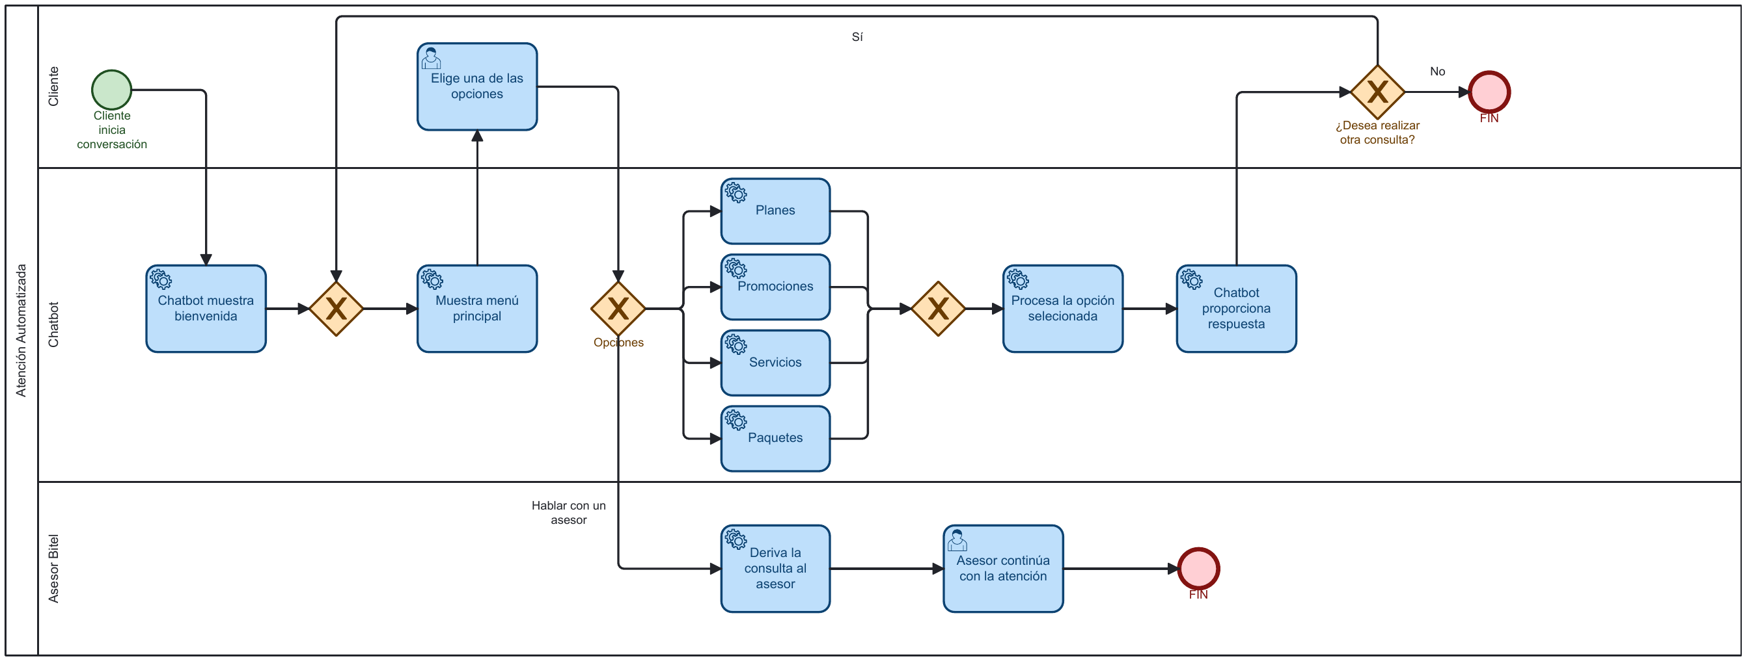
Figura A1. Diagrama de atención automatizada utilizado como referencia del proyecto.

